Szeretettel meghívjuk Önt és kedves családját

a Kontrasztok Alapfokú Művészeti Iskola diákjainak

nyárköszöntő növendékhangversenyére,

mely 2013. június 5-én, szerdán 18³⁰ órai kezdettel kerül megrendezésre az
Árpád Fejedelem Gimnázium és Általános Iskola aulájában.
(7632 Pécs, Aidinger János u. 41.)

Műsor:

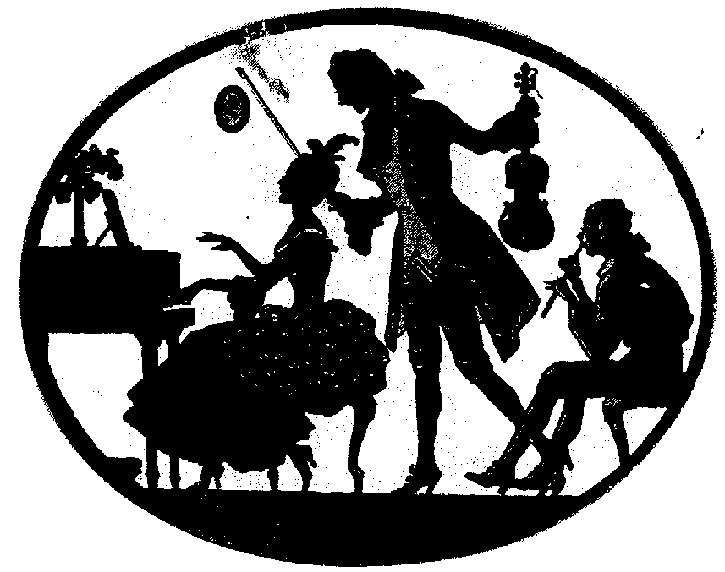
Fülöp Armand² | Lenaratás | furulya^{hek}
Hangay Bálint³ | Abaljev: Dalocska  Kodály: Mackó brummog  Loránt: Altató | zongora¹
Deák Martin János² | Schubert: Bölcsődal | klarinét¹
Weimert Rajmund¹ | F. Carulli: Kontratánc | gitár¹
Rab Zsombor² | M. Praetorius: Bransle de la Royne | furulya^{hek}
Balanyi Ákos³ | Burgmüller: Triola gyakorlatok  Kabalevszkij: Tánc | zongora²
Nemeskéri Péter⁴ | Ohio – country dal | keyboard¹
Szalai Kitti Zsuzsanna² | W. Dlugoraj: Cantio Polonica | furulya¹
Fülöp Donát¹ | Muro: Keringő | gitár²
Baráth Mercédesz⁶ | W. Popp: A Fekete-erdő virágai | fuvola³
Ördög Kristóf² | M. Praetorius: Bransle de la Bourgogne | furulya¹
Tornai Marcell³ | Mozart: A duda  Gurlitt: Etüd  Orbán: Szextolák | zongora²
Szilovics Bálint² | Mozart: Német tánc | klarinét²
Kaposi Levente¹ | Muro: Etüd | gitár²
Barta András³ | Enger: Bánatos madár  Bach: Menüett  Ricci: Introducione | zongora⁴
Gulyás Gergő⁴ | I will survive – disco darab | keyboard⁴
Szabó Csilla⁶ | Kuhlau: Menüett | fuvola⁴
Barta Mihály³ | Ricci: Solfeggio  Gurlitt: Andantino | zongora⁴
Zsákai Bálint¹ | F. Tárrega: Danza Espanola | gitár⁵
Molnár Tamás⁴ | Chopin: e-moll Prelude | zongora⁶
Andl Beck Boróka⁵ | E. Grieg: Az éjjeliőr dala | zongora⁶
Lovász Dorina² | Weber: Sonatine | klarinét³
Miklya Hanna⁶ | J. Andersen: Scherzino | fuvola⁴

Felkészítő tanárok:
Domokos Lehel¹, Németh Ágnes², Oláh Géza³, Sánta Albert⁴, Sárközy Zoltán⁵, Véghelyi Ákos, Vörösné Balogh Zsófia⁶

